Modul Materi Membuat algoritma dengan skema program sekuensial dan Percabangan

1. Algoritma sekuensial

Algoritma Sekuensial (Sequence Algorithm) adalah algoritma yang langkah-langkahnya dikerjakan atau dieksekusi secara urut dari awal hingga akhir sesuai dengan urutannya.

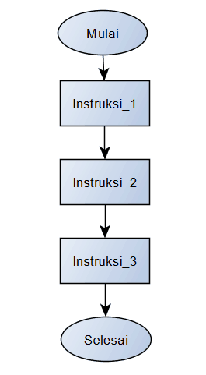

Kita bisa lihat contoh gambar flowchart diatas, terlihat kumpulan instruksi tersusun dari atas ke bawah. Program akan mengeksekusi instruksi_1, setelah instruksi_1 sudah selesai dikerjakan selanjutnya program akan mengeksekusi instruksi_2.

Setelah instruksi_2 sudah selesai dikerjakan selanjutnya program akan mengeksekusi instruksi_3. Setelah instruksi_3 sudah selesai dikerjakan maka selanjutnya program akan berakhir atau selesai. Kita ambil contoh program Luas Lingkaran, dimana untuk panjang jari-jarinya sudah diketahui besarannya. Dan berikut adalah algoritmanya :

Deskripsi :

* Mulai
* Input jari-jari
* Hitung luas = 3.14*Jari-jari*jari-jari

1. Algoritma Percabangan

Algoritma percabangan atau Algoritma bersyarat adalah algoritma yang menjalankan instruksi selanjutnya apabila syarat yang ditetapkan sudah terpenuhi. Pada struktur ini tidak setiap instruksi akan dikerjakan, instruksi yang dikerjakan hanya yang memenuhi syarat saja. Pada bahasa pemrograman struktur ini sering digunakan menggunakan instruksi IF-THEN atau lebih dikenal instruksi jika-maka.